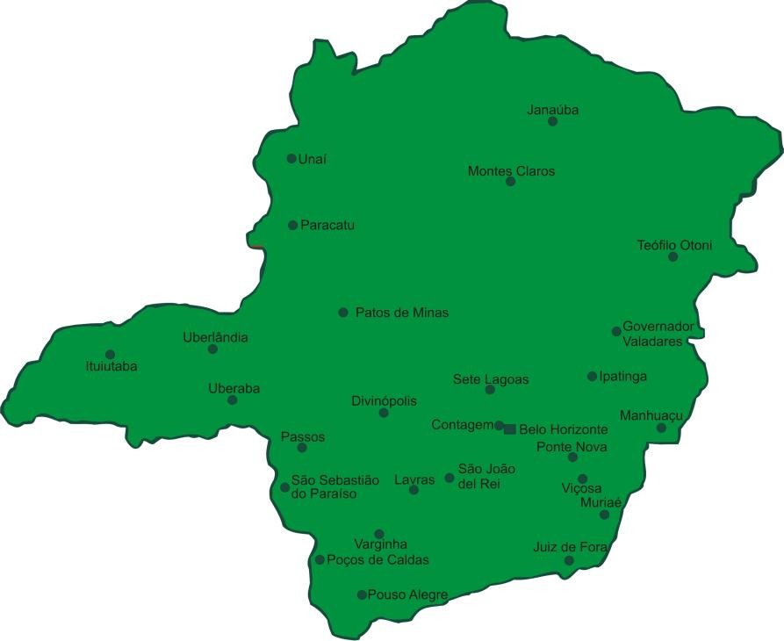


Justiça Federal
Seção Judiciária de Minas Gerais

NÚCLEO DE AUDITORIA INTERNA

PLANO ANUAL DE AUDITORIA

Exercício de 2019
PODER JUDICIÁRIO
SEÇÃO JUDICIÁRIA DE MINAS GERAIS
Núcleo de Auditoria Interna – PAA 2018

NÚCLEO DE AUDITORIA INTERNA

Plano Anual de Auditoria - PAA - 2019

O Plano Anual de Auditoria (PAA) para o exercício de 2019 foi elaborado em atendimento à Resolução CNJ 171, de 01/03/2013 e demais normas aplicáveis.

O objetivo do PAA -2019 é definir os trabalhos a serem executados pelo Núcleo de Auditoria Interna da Seção Judiciária de Minas Gerais, de modo a contribuir para que a gestão dos recursos disponibilizados para a Seccional seja conduzida com acompanhamento, controle e avaliação dos resultados, pautando-se nos princípios da legalidade, eficiência, eficácia, economicidade e efetividade, em consonância com o Plano Estratégico da Primeira Região.

O PAA também prevê atividades de controle da execução orçamentária, financeira e patrimonial da Seção Judiciária de Minas Gerais.

Para atingir o seu objetivo o presente plano prevê a realização de auditorias, monitoramento e consultoria, sendo as auditorias classificadas em de conformidade, contábil e operacional.

AUDITORIA DE CONFORMIDADE

A auditoria de conformidade tem como objetivo o exame dos atos e fatos da gestão com vistas a certificar, exclusivamente, a observância às normas em vigor. ¹

AUDITORIA CONTÁBIL

A auditoria contábil tem por objetivo certificar se os registros contábeis foram efetuados de acordo com os Princípios Fundamentais de Contabilidade, com a legislação e se as demonstrações originárias refletem adequadamente a situação econômico-financeira do patrimônio, os resultados do período administrativo examinado e as demais situações apresentadas. ¹

AUDITORIA OPERACIONAL

A auditoria operacional tem como objetivo avaliar as ações gerenciais e os procedimentos relacionados ao processo operacional ou parte dele, com a finalidade de certificar a efetividade e oportunidade dos controles internos e apontar soluções alternativas para a melhoria do desempenho operacional. Sua abordagem é de apoio e procura auxiliar a administração na gerência e nos resultados por meio de recomendações que visem aprimorar procedimentos e controles. ¹

¹ Resolução CNJ n. 171, de 01/03/2013

RECURSOS HUMANOS E ATUAL ESTRUTURA INTERNA

O Núcleo de Controle Interno, vinculado ao Diretor do Foro, tem sua atual estrutura administrativa definida pelas Portarias DIREF/SJMG n.165, 185, 3 e 28 de 28/10/2016, 16/12/2016, 11/02/2017 e 04/05/2017, respectivamente, conforme Processo SEI n. 0021275- 13.2016.4.01.8008, e de acordo com as determinações da Resolução PRESI 24/2015, do TRF 1ª Região.

Com a reestruturação o Núcleo de Controle Interno passou a ser denominado Núcleo de Auditoria Interna - NUAUD.

O organograma a seguir apresenta a atual estrutura do NUAUD:

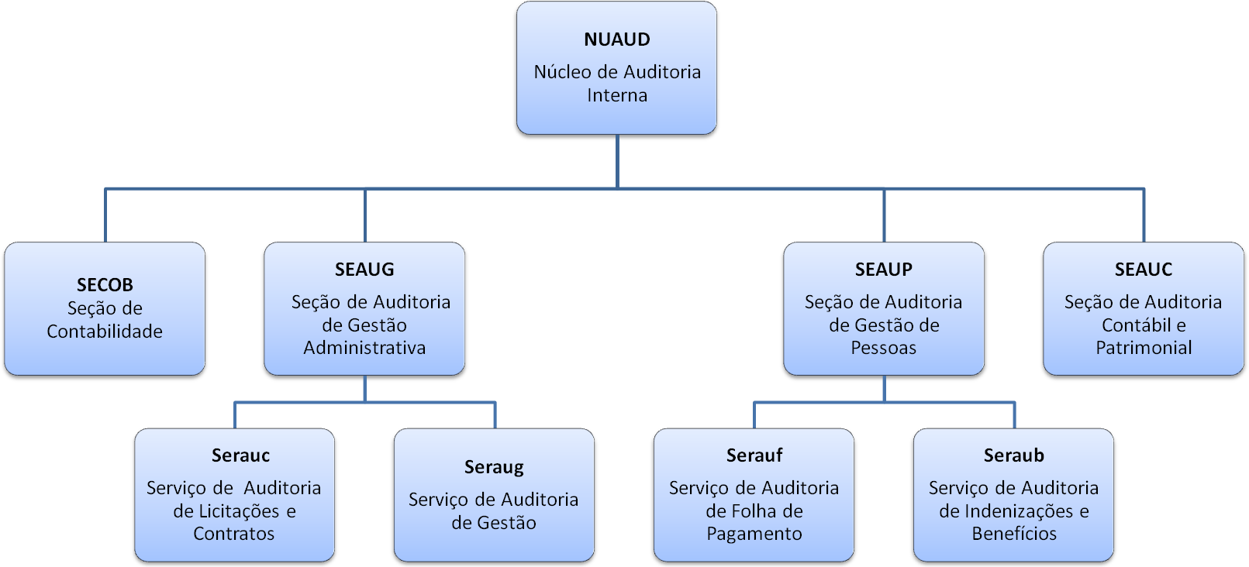

SEÇÃO DE AUDITORIA CONTÁBIL E PATRIMONIAL – Seauc

A Seção de Auditoria Contábil e Patrimonial não possui Serviços na sua estrutura e foi criada com o objetivo de realizar ações de auditoria relativas a procedimentos contábeis, visando comprovar a legalidade, legitimidade e economicidade da gestão orçamentária, financeira e patrimonial.

Composição: 1 supervisor;

SEÇÃO DE AUDITORIA DE GESTÃO ADMINISTRATIVA – Seaug

A Seção de Auditoria de Gestão Administrativa é composta por dois Serviços – o Serviço de Auditoria de Licitações e Contratos – Serauc e o Serviço de Auditoria de Gestão - Seraug – e foi criada com o objetivo de realizar ações de auditoria voltadas para licitações, contratos, convênios, dispensas, inexigibilidade, suprimento de fundos e de Gestão Administrativa nas diversas unidades da Seção Judiciária de Minas Gerais.

Composição: 1 supervisor;
- Serauc: 1 servidor responsável pelo serviço;
- Seraug: 2 servidores, sendo 1 responsável pelo serviço.

SEÇÃO DE AUDITORIA DE GESTÃO DE PESSOAS - Seaup

A Seção de Auditoria de Gestão de Pessoas é composta por dois Serviços – o Serviço de Auditoria de Folha de Pagamento – Serauf e o Serviço de Auditoria de Indenizações e Benefícios – Seraub – e foi criada com o objetivo de realizar ações de auditoria voltadas para avaliar os resultados alcançados quanto à eficácia e eficiência dos atos de gestão relacionados à área de Gestão de Pessoas.

Composição: 1 supervisor;
- Serauf: 2 servidores, sendo 1 responsável pelo serviço.
- Seraub: 1 servidor responsável pelo serviço.

SEÇÃO DE CONTABILIDADE – Secob

A Seção de Contabilidade está vinculada ao NUAUD com previsão de transferência de subordinação para o Núcleo de Administração Financeira e Patrimonial – NUCAF.

Seus objetivos foram atualizados na reestruturação, ficando a Seção responsável por executar atividades de avaliação da contabilidade dos atos e fatos da gestão financeira, orçamentária e patrimonial da Seção Judiciária, bem como acompanhar as atividades relacionadas ao Sistema Federal de Contabilidade do Governo Federal, com vistas a comprovar a exatidão das operações e a fidedignidade das demonstrações contábeis.

Ela hoje conta com apenas o Supervisor, aguardando disponibilização de mais 1
servidor.

As atividades da Secob não foram relacionadas no presente PAA.

AÇÕES DE TREINAMENTO
O plano Anual de Capacitação do NUAUD é um norteador das ações de capacitação a serem realizadas para o desenvolvimento profissional dos servidores lotados no Núcleo de Auditoria Interna, permitindo-lhes desempenhar com eficácia as competências institucionais em consonância com as atividades de auditoria regulamentadas por meio da Resolução PRESI 57/2018, do TRF1.

Necessário ressalvar a relevância na concretização das ações propostas, de modo a atender as recomendações contidas no Parecer 2/2013-SCI/PRESI/CNJ, que trata da importância de se estabelecer ações que possam auxiliar na manutenção de unidades de auditoria e controle, com estruturas funcionais equipadas e recursos humanos capacitados, de modo que as atividades sejam realizadas com qualidade e eficiência.

No tocante às ações pretendidas para 2018, registre que do plano anual anteriormente aprovado apenas o pedido relativo ao treinamento Averbação de Tempo de Serviço e Avaliação da Gestão de Riscos foram atendidos.

Para 2019 pretende-se reinscrever no plano as ações ainda não atendidas, acrescidas de outras demandas percebidas durante este exercício pela equipe, as quais foram julgadas necessárias para suprir lacunas, sendo que o reforço no treinamento é essencial para aprimoramento realização dos trabalhos de auditoria.

Inicialmente, ao se falar em planejamento de demandas de capacitação da equipe de auditoria interna, é desejável que os servidores sejam treinados em três eixos importantes para a sua formação profissional na área:

Operacional: cujas ações servirão de base para aprimorar habilidades utilizadas como ferramentas para o trabalho.

Técnico: cujas ações estão direcionadas ao aperfeiçoamento de técnicas de auditoria e de conhecimento do objeto a ser auditado.

Corporativo: que tratam de questões de governança, gestão e metas institucionais.

Assim, as ações de treinamento propostas para 2019 estão relacionadas abaixo, aguardando aprovação da Diretora do Foro, e a depender de disponibilidade orçamentária:

PROPOSTA
PLANO ANUAL DE CAPACITAÇÃO 2019
CURSO/EVENTO
UNIDADE DONº DE
NUAUDPARTICIPANTES

Operacional

Excell básico e avançado 3 seções 4
Elaboração de Relatórios de Auditoria Interna
Gestão em Processos
3 Seções 12
3 Seções 6
Técnico
Avaliação de Controles Internos CPR SIAFI Web
3 Seções 12
SEAUC/SECOB 2
Auditoria baseada na avaliação de riscos no setor público
Audi 1 - IAA (ênfase em órgãos públicos) - básico Audi 2 - IAA (ênfase em órgãos públicos) – Intermed.
3 Seções 2
3 Seções 12
3 Seções 12
Auditoria de Obras e Serviços de Engenharia SEAUG 2
Corporativo
Análise e Gerenciamento de Riscos 3 Seções 12

CONSIDERAÇÕES FINAIS

O cronograma de Auditoria está detalhado no anexo integrante deste plano, podendo sofrer ajustes no decorrer do exercício.

Dessa forma, submete-se à aprovação de Vossa Excelência a presente programação, solicitando que seja encaminhada cópia à Secretaria Administrativa para conhecimento e, se aprovada, para divulgação do Anexo I no sítio desta Seccional.

Belo Horizonte, 30 de novembro de 2018.

Cláudia Castilho Sales Laia Supervisora da Seção de Auditoria Contábil
Cristiano Amaro Supervisor da Seção de Auditoria de Gestão de Pessoas
Sônia Maria dos Santos Lopes Supervisora da Seção de Auditoria de Gestão Administrativa

Paulo César de Paula Orício Diretor do Núcleo de Auditoria Interna
PODER JUDICIÁRIO
SEÇÃO JUDICIÁRIA DE MINAS GERAIS viii
Núcleo de Auditoria Interna – PAA 2018
ANEXO I
Cronograma de Execução da Ações do Plano Anual de Auditoria para 2019

SEAUC – SEÇÃO DE AUDITORIA CONTÁBIL E PATRIMONIAL
Item | Descrição | Objetivos | Risco | Período
1 | Prestação Anual de Contas – exercício 2018 Relatório de Gestão | -Analisar os dados apresentados pelos Núcleos para compor o Relatório de Gestão, sob os aspectos da conformidade, legislação  e legitimidade, em relação à execução orçamentária e financeira. | Divergências ou insuficiência nas informações prestadas no Relatório de Gestão. | Janeiro a março
2 | Prestação Anual de Contas – exercício 2018 Relatório de Auditoria de Gestão | -Auxiliar na elaboração do Relatório de Auditoria de Gestão e fornecer informações e dados pertinentes às matérias de sua  competência. | Descumprimento de norma relativa à prestação de contas editada pelo TCU. | Março a maio
3 | Auditoria em Bens Permanentes | Avaliar os controles internos utilizados na Gestão dos bens permanentes, bem como o cumprimento de normas pertinentes a esta gestão. JF, UDIA, UBA | Guarda e manutenção de bens com custo maior que o desfazimento, bem como processos em desconformidade  com as normas de regência. | Junho a agosto
4 | Auditoria em Contas Vinculadas Monitoramento | Monitorar as implementações das recomendações do Relatório de Auditoria de Contas Vinculadas – Provisão de Encargos Trabalhistas (PAe SEI 0018578- 82.2017.4.01.8008). | Inadequação ou ausência de registros no(s) Sistema(s) de Controle; Danos ao erário por erros nas retenções de encargos trabalhistas que assegurariam direitos de empregados  contratados por terceirização. | setembro

5 | Auditoria em honorários dativos Monitoramento | Monitorar as implementações das recomendações do Relatório de Auditoria nos Pagamentos de Honorários na Ação de Assistência Judiciária a Pessoas Carentes - AJPC. (PAe SEI 0016966- 75.2018.4.01.8008). | Comprometimento do pagamento de honorários em função de inexistência de meios para controle da demanda e do quantitativo de recursos destinados à assistência judiciária gratuita. | Outubro
6 | Acompanhamento de registros contábeis | Examinar os registros contábeis/assegurar a adequação e dados oriundos dos sistemas eletrônicos de processamento de dados  e demais informações.  - Avaliar os registros efetuados no Rol de Responsáveis. | Registros em desacordo com as normas de contabilidade, compromentendo a autenticida- de das demonstrações contá- beis. | Janeiro a dezembro
7 | Planejar as ações auditoria para o exercício de 2020 |  |  | Outubro e Novembro
8 | Acompanhar a legislação |  |  | Janeiro a dezembro

SEAUG – SEÇÃO DE AUDITORIA DE GESTÃO ADMINISTRATIVA
Item | Descrição | Objetivos | Risco | Período
1 | Prestação Anual de Contas - exercício 2018 Relatório de Gestão | Analisar os documentos e dados pertinentes às matérias de competência da Seaug para compor o Relatório de Gestão da Seção Judiciária de Minas Gerais. | Divergências ou in- suficiência nas in- formações prestadas no Relatório de Gestão. | Janeiro a Março
2 | Prestação Anual de Contas - exercício 2018 Relatório de Auditoria de Gestão | Elaborar documentos com informações e dados pertinentes às matérias de competência da Seauc para compor o relatório de Auditoria de Gestão da Seção Judiciária de Minas Gerais. | Descumprimento de norma relativa à prestação de contas editada pelo TCU. | Março a maio
3 | Auditoria de Gestão Contratual Conservação e Limpeza | Contratação dos serviços de Conservação e limpeza – Analisar a fase externa da licitação e o cumprimento da execução dos serviços de conservação e limpeza, das contratações realizadas durante o ano de 2018, de acordo com o previsto nas cláusulas contratuais e o alinhamento ao Planejamento Estratégico e ao PLS. | Falha na fiscaliza- ção dos contratos, gerando, responsa- bilidade solidária da Seccional em even- tuais demandas trabalhistas. | Junho a  setembro

4 | Auditoria de Gestão nas contratações por Dispensa de Licitação | Analisar a regularidade das aquisições realizadas por meio de dispensa de licitação, pela sede e pelas três maiores Subseções Judiciárias: Uberlândia, Uberaba e Juiz de Fora, durante o ano de 2018, verificando-se o fiel cumprimento das normas e legislação pertinentes, o alinhamento ao Planejamento Estratégico e ao PLS, observando-se, inclusive a possibilidade de fuga ao procedimento licitatório. | Prejuízo ao erário em vista de: impossibilidade de se ter uma “economia de escala”; direcionamento na contratação e descumprimento de preceito legal. | setembro a novembro
5 | Auditoria de Gestão de transportes Monitoramento | Monitorar a gestão de transporte da Seção Judiciária de Minas Gerais. | Gestão indevida da frota de veículos. | Novembro a Dezembro
6 | Obras e Serviços de Engenharia Acompanhamento | Verificar, por determinação da Resolução 114/2010 do CNJ, o cumprimento das normas em vigor e a regularidade dos procedimentos e pagamentos nas contratações das obras e serviços de engenharia. | Descumprimento da legislação pertinente | Janeiro a Dezembro
7 | Planejar as Ações de 2018 |  |  | Outubro e Novembro
8 | Acompanhar a legislação |  |  | Janeiro a Dezembro

SEAUP – SEÇÃO DE AUDITORIA DE GESTÃO DE PESSOAS
Item | Descrição | Objetivos | Risco | Período
1 | Relatório de Gestão referente à prestação de contas do exercício de 2018 | Analisar os dados apresentados pela Administração sob os aspectos da conformidade, legalidade e legitimidade, em relação à execução orçamentária e financeira. | Divergências ou in- suficiência nas in- formações restadas no Relatório de Gestão. | Janeiro a fevereiro
2 | Relatório de Auditoria de Gestão - exercício de 2018 | Auxiliar na elaboração do relatório e fornecer informações e dados pertinentes às matérias de sua competência para compor o relatório de Auditoria de Gestão da Seção Judiciária de Minas Gerais. | Descumprimento de norma relativa à prestação de contas editada pelo TCU. | Março a maio
3 | Auditoria de Averbação de tempo de serviço | Verificar se as averbações de tempo de contribuição/serviço de servidores foram efetuadas em consonância com a legislação que rege a matéria; Avaliar a conformidade da documentação existente nos respectivos processos e os registros constantes do sistema SARH; Corrigir eventuais impropriedades nas certidões que possam repercurtir nas aposentadorias dos servidores; | Averbações de tempo de serviço e de contribuição de- feridas em desacor- do com os norma- tivos vigentes; Concessões incor- retas de aposenta- doias, pensões,  abonos de  permanência, anuênios, licença prêmio e licença capacitação. | Junho a setembro

4 | Monitoramento da auditoria realizada nos procedimentos relativos ao pagamento de horas extras | Realizar o acompanhamento dos achados, as recomendações e as determinações constantes do relatório de auditoria. | Inconsistências e desconformidades no pagamento de  horas extras. | Outubro a novembro
5 | Concessão de Aposentadoria e Pensão | Verificar os processos de concessão de aposentadoria e pensão dos servidores da JFMG, autuados no exercício de 2019, sob os aspectos da legalidade, legitimidade, conformidade e eficiência. Certificar a regularidade e emitir parecer sobre a legalidade nos procedimentos administrativos de concessão de pensões a magistrados e  servidores da SJMG e das seções judiciárias vinculadas. | Fragilidades e desconformidades nos procedimentos de concessão de aposentadoria e pensões a ser- vidores. | Janeiro a dezembro
6 | Análise dos indícios de irregularidades originados da crítica automática do sistema e-Pessoal do TCU. | Analisar e conferir as justificativas e a documentação comprobatória apresentadas pelos gestores da SJMG concernentes aos indícios de irregularidades registrados pelo TCU no sistema e-Pessoal. | Julgamento de contas pelo TCU irregulares ou com ressalvas em razão de ilegalidades nos pagamentos e na concessão de bene- fícios a servidores e magistrados da SJMG, bem como em razão de descumprimento da  Lei 8.112/90. | Janeiro a dezembro
7 | Diligências do TCU relacionadas à folha de pagamento de magistrados e servidores da  SJMG. | Acompanhar e conferir os documentos e as informações prestadas pelas áreas de recursos humanos da SJMG em face de diligências do TCU. | Intempestividade no atendimento e inconsistências das  informações prestadas ao TCU. | Janeiro a Dezembro

8 | Pagamento de Exercícios Anteriores e DEA | Verificar a regularidade dos cálculos relativos a parcelas remuneratórias a serem pagas, referentes a exercícios anteriores e conferência da planilha DEA encaminhada pela seção de pagamento de pessoal  (SEPAG). | Pagamentos indevidos de despesas referentes a  exercícios anteriores. | Janeiro a Dezembro
9 | Benefício especial de que se trata a lei 12.618, de 30 de abril de 2012 (Institui o regime de previdência complementar) | Manifestação sobre o cálculo do benefício especial por força da determinação constante do art. 12, § 2º da Resolução CJF nº 490, de 28 de junho de 2018. | Concessão do benefício especial com valores indevidos e  incorretos. | A depender do encaminhamento dos processos pelo NUCRE
10 | Planejar as ações de 2019 |  | - | Outubro e  Novembro
11 | Acompanhar a legislação |  | - | Janeiro a dezembro


SEÇÃO JUDICIÁRIA DE MINAS GERAIS

ENCAMINHAMENTO - SJMG-NUAUD
MM Juíz Federal Diretor do Foro,

Encaminhamos a V. Exa, para aprovação, o Plano Anual de Auditoria ( 7260482) elaborado pelo Núcleo de Auditoria Interna desta Seccional, para o exercício de 2019.

Respeitosamente,

Cláudia Castilho Sales Laia

Supervisora da Seção de Auditoria Contábil e Patrimonial
Cristiano Amaro

Supervisor da Seção de Auditoria de Gestão de Pessoas
Antônio F. Alves da Gama Moraes

Supervisor da Seção de Auditoria de Gestão Administrativa em substituição


Paulo César de Paula Orício Diretor do Núcleo de Auditoria Interna

Documento assinado eletronicamente por Paulo Cesar de Paula Oricio , Diretor(a) de Núcleo em exercício , em 30/11/2018, às 16:49 (horário de Brasília), conforme art. 1º, III, "b", da Lei 11.419/2006.

Documento assinado eletronicamente por Claudia Castilho Sales Laia , Supervisor(a) de Seção, em 30/11/2018, às 16:51 (horário de Brasília), conforme art. 1º, III, "b", da Lei 11.419/2006.

Documento assinado eletronicamente por Antonio Fernando Alves da Gama Moraes , Técnico Judiciário, em 30/11/2018, às 16:52 (horário de Brasília), conforme art. 1º, III, "b", da Lei 11.419/2006.

Documento assinado eletronicamente por Cristiano Amaro, Supervisor(a) de Seção, em 30/11/2018, às 16:54 (horário de Brasília), conforme art. 1º, III, "b", da Lei 11.419/2006.


A autenticidade do documento pode ser conferida no site https://sei.trf1.jus.br/autenticidade informando o código verificador 7260483 e o código CRC E55B64A7.

Av. Álvares Cabral, 1805 - Bairro Santo Agostinho - CEP 30170-001 - Belo Horizonte - MG - www.trf1.jus.br/sjmg/
0029507-43.2018.4.01.8008 7260483v4

Encaminhamento 7260483 SEI 0029507-43.2018.4.01.8008 / pg. 1

